

**ỦY BAN NHÂN DÂN THÀNH PHỐ HỒ CHÍ MINH**

**TRƯỜNG ĐẠI HỌC SÀI GÒN**

**KHOA CÔNG NGHỆ THÔNG TIN**

-----🙞🙜🕮🙞🙜-----



**BÀI TIÊU LUẬN GIÁO DỤC QUỐC PHÒNG VÀ AN NINH 4**

**ĐỀ TÀI: CĂN CỨ RỪNG SÁC**

**SINH VIÊN: NGUYỄN ĐÌNH SANG**

**GIÁO VIÊN GIẢNG DẠY: ThS ĐÀO CÔNG NGHĨA**

**Thành phố Hồ Chí Minh ngày 2 tháng 6 năm 2020**

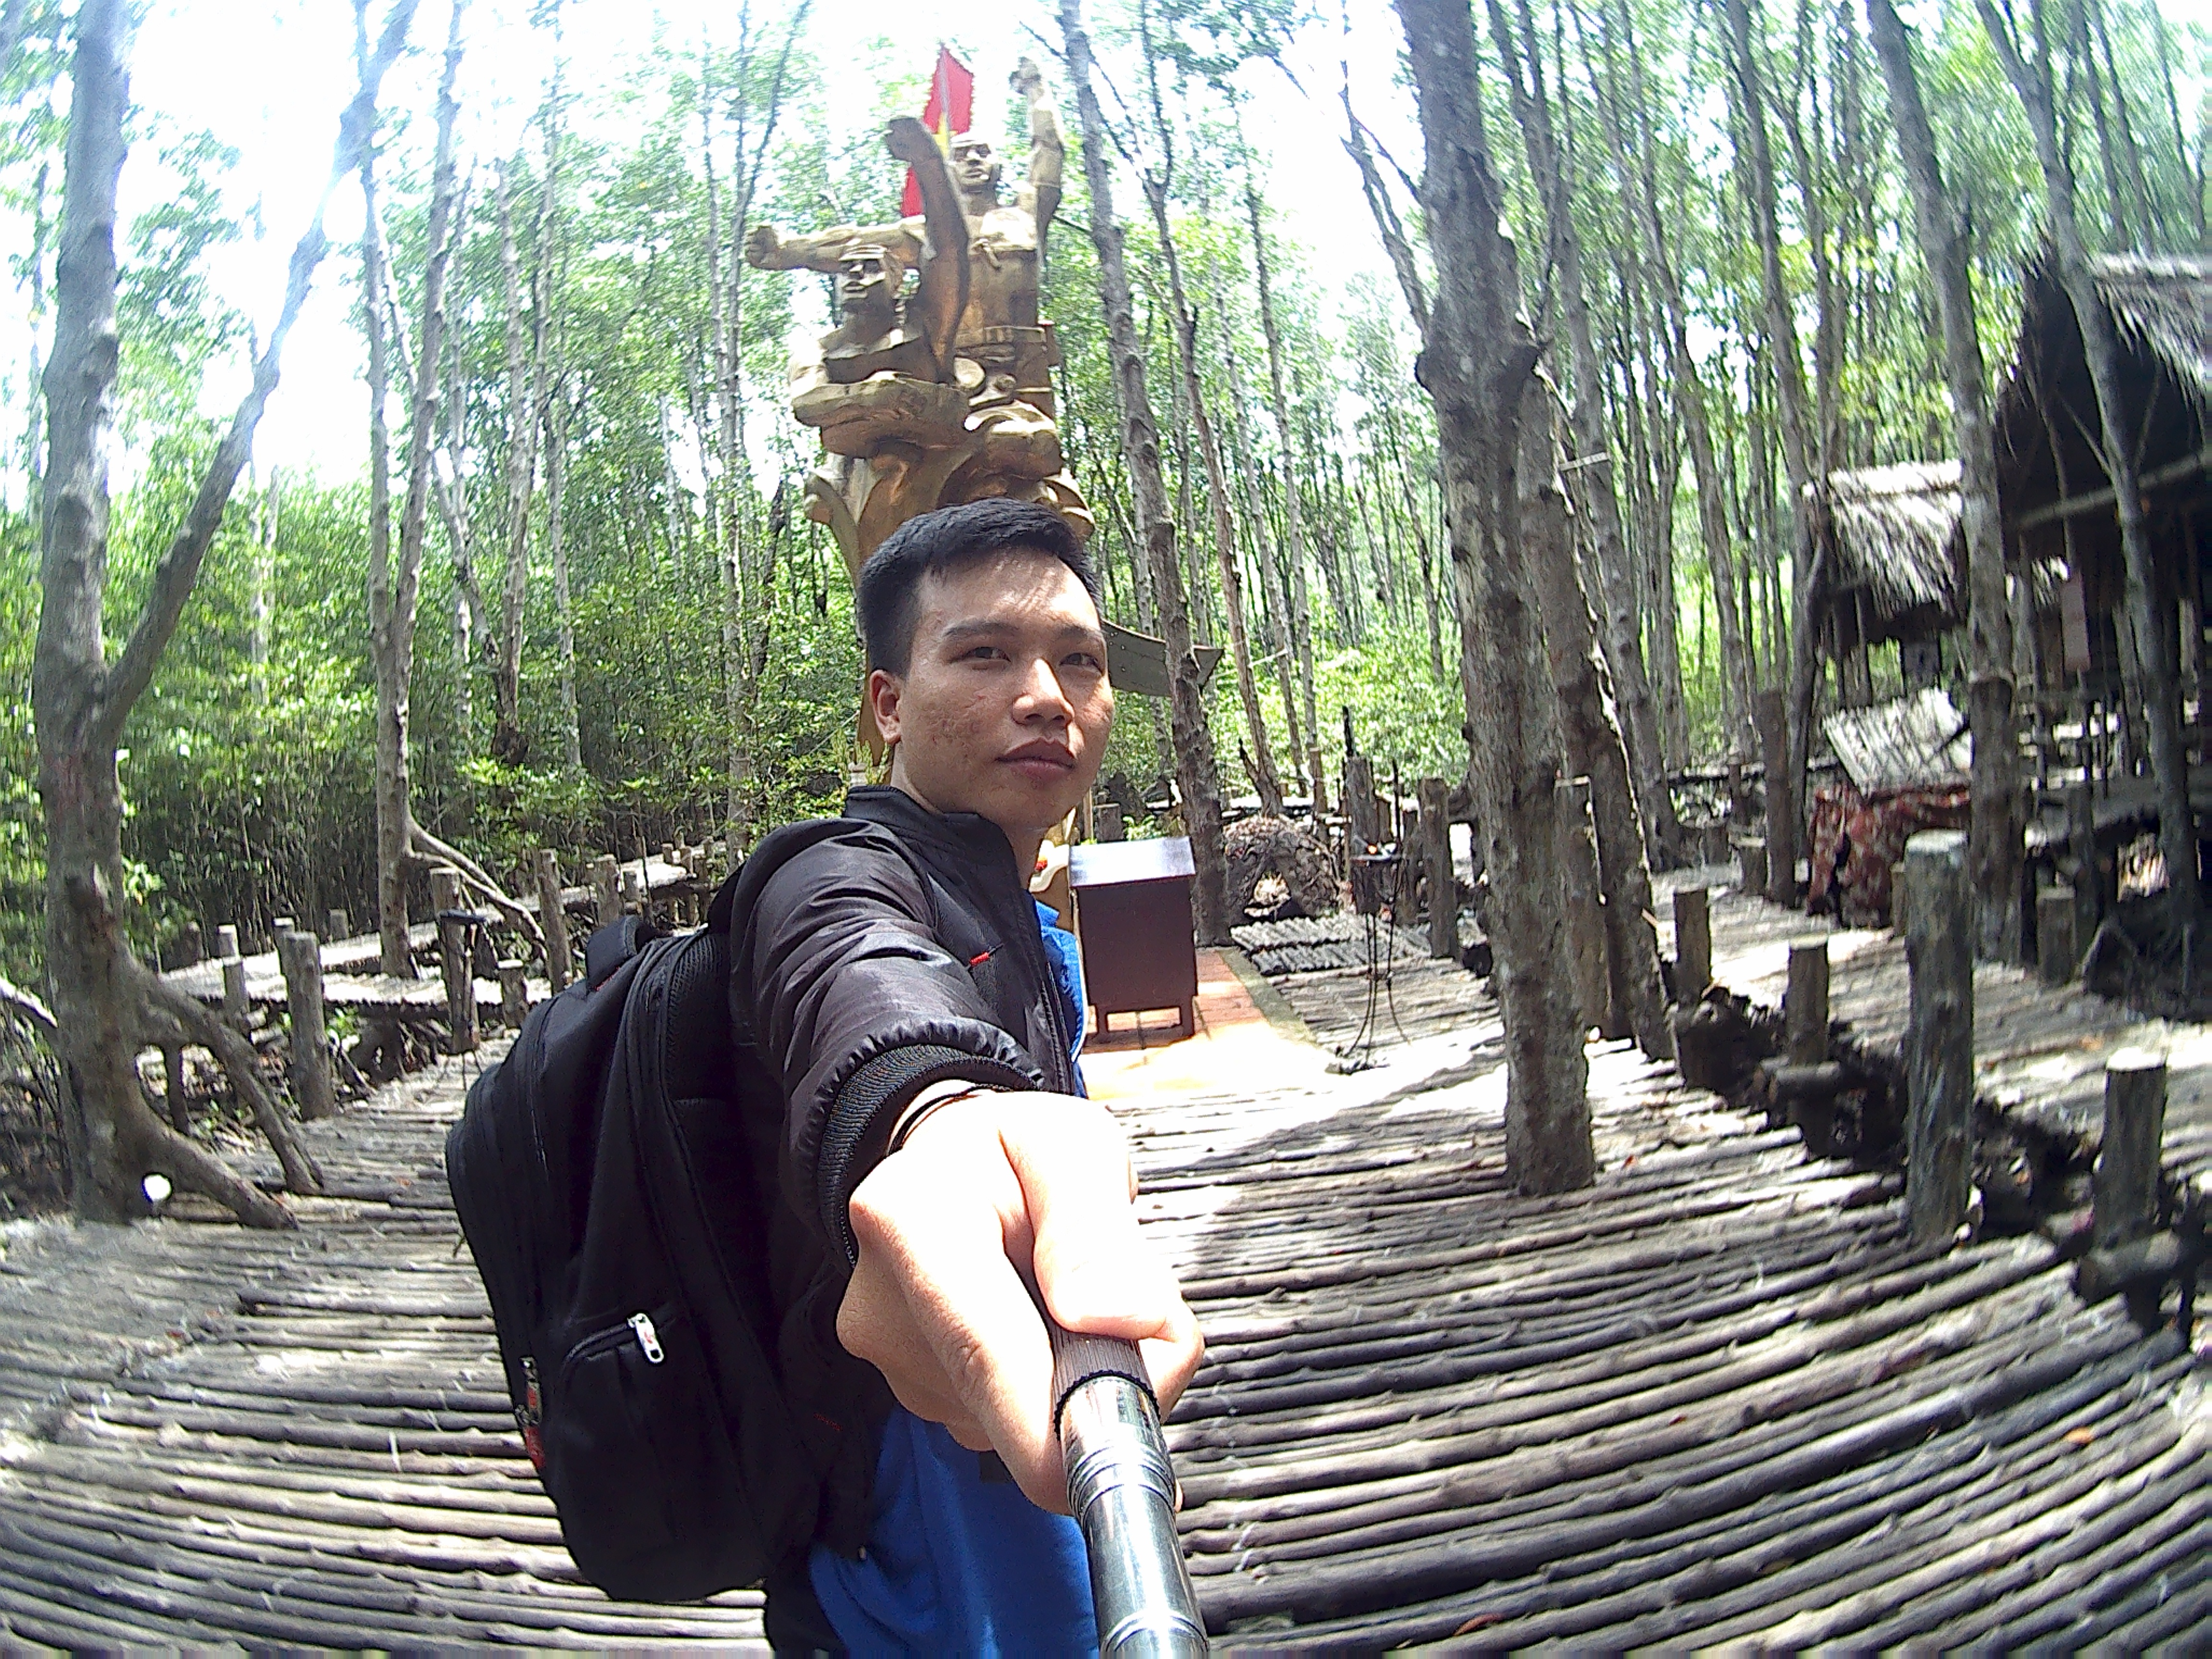

**I/ Thông tin cá nhân:**

* Họ và tên sinh viên: Nguyễn Đình Sang
* Mã sinh viên: 3117410210
* Mã môn học: 862309, nhóm: 03
* Học phần: Giáo dục quốc phòng và An ninh 4
* Giáo viên giảng dạy: ThS Đào Công Nghĩa

**II/ Bài tiểu luận:**

**Đề tài: Căn cứ rừng Sác.**

***Căn cứ Rừng Sác,*** *một địa danh lịch sử nổi tiếng không chỉ của huyện Cần Giờ mà còn là của thành phố Hồ Chí Minh, của Việt Nam. Đây từng là nơi đóng quân của Trung đoàn 10, những chiến sĩ đặc công rừng Sác. Là biểu tượng của con người Cần Giờ đầy quả cảm. Nơi làm nên những chiến thắng vang dội như trận đánh kho xăng Nhà Bè, trận pháo kích DKB...*

*Trong chuyến đi thực tế này em đã có cơ hội đến và thăng qua nơi này. Đến và tìm hiểu nơi này để lại cho em rất nhiều cảm xúc. Nơi đây cho em thêm lòng tự hào dân tộc, thêm yêu quê hương đất nước khi chứng kiến lại những gì mà cha anh chúng ta đã đương đầu. Các chiến sĩ, người dân nơi đây sống trong điều kiện khác nhiệt nhưng họ vẫn chiến đấu và làm nên những chiến thắng. Kẻ thù, khó khăn đã không cản bước được họ. Chiến đấu với những gì mình có, với lòng tự hào dân tộc mãnh liệt. Thật may mắn khi em được đến với nơi này, sau đây là cảm nhận và những thông tin em tìm hiểu được khi đến với căn cứ Rừng Sác.*

1. **Căn cứ Rừng Sác.**

Căn cứ Rừng Sác nằm trong rừng Sác, nằm trong khu dự trử sinh quyển Cần Giờ. Rừng Sác được hình thành ở hạ lưu hệ thống sông Đồng Nai – sông Sài Gòn nằm ở cửa ngõ Đông Nam Thành phố Hồ Chí Minh.

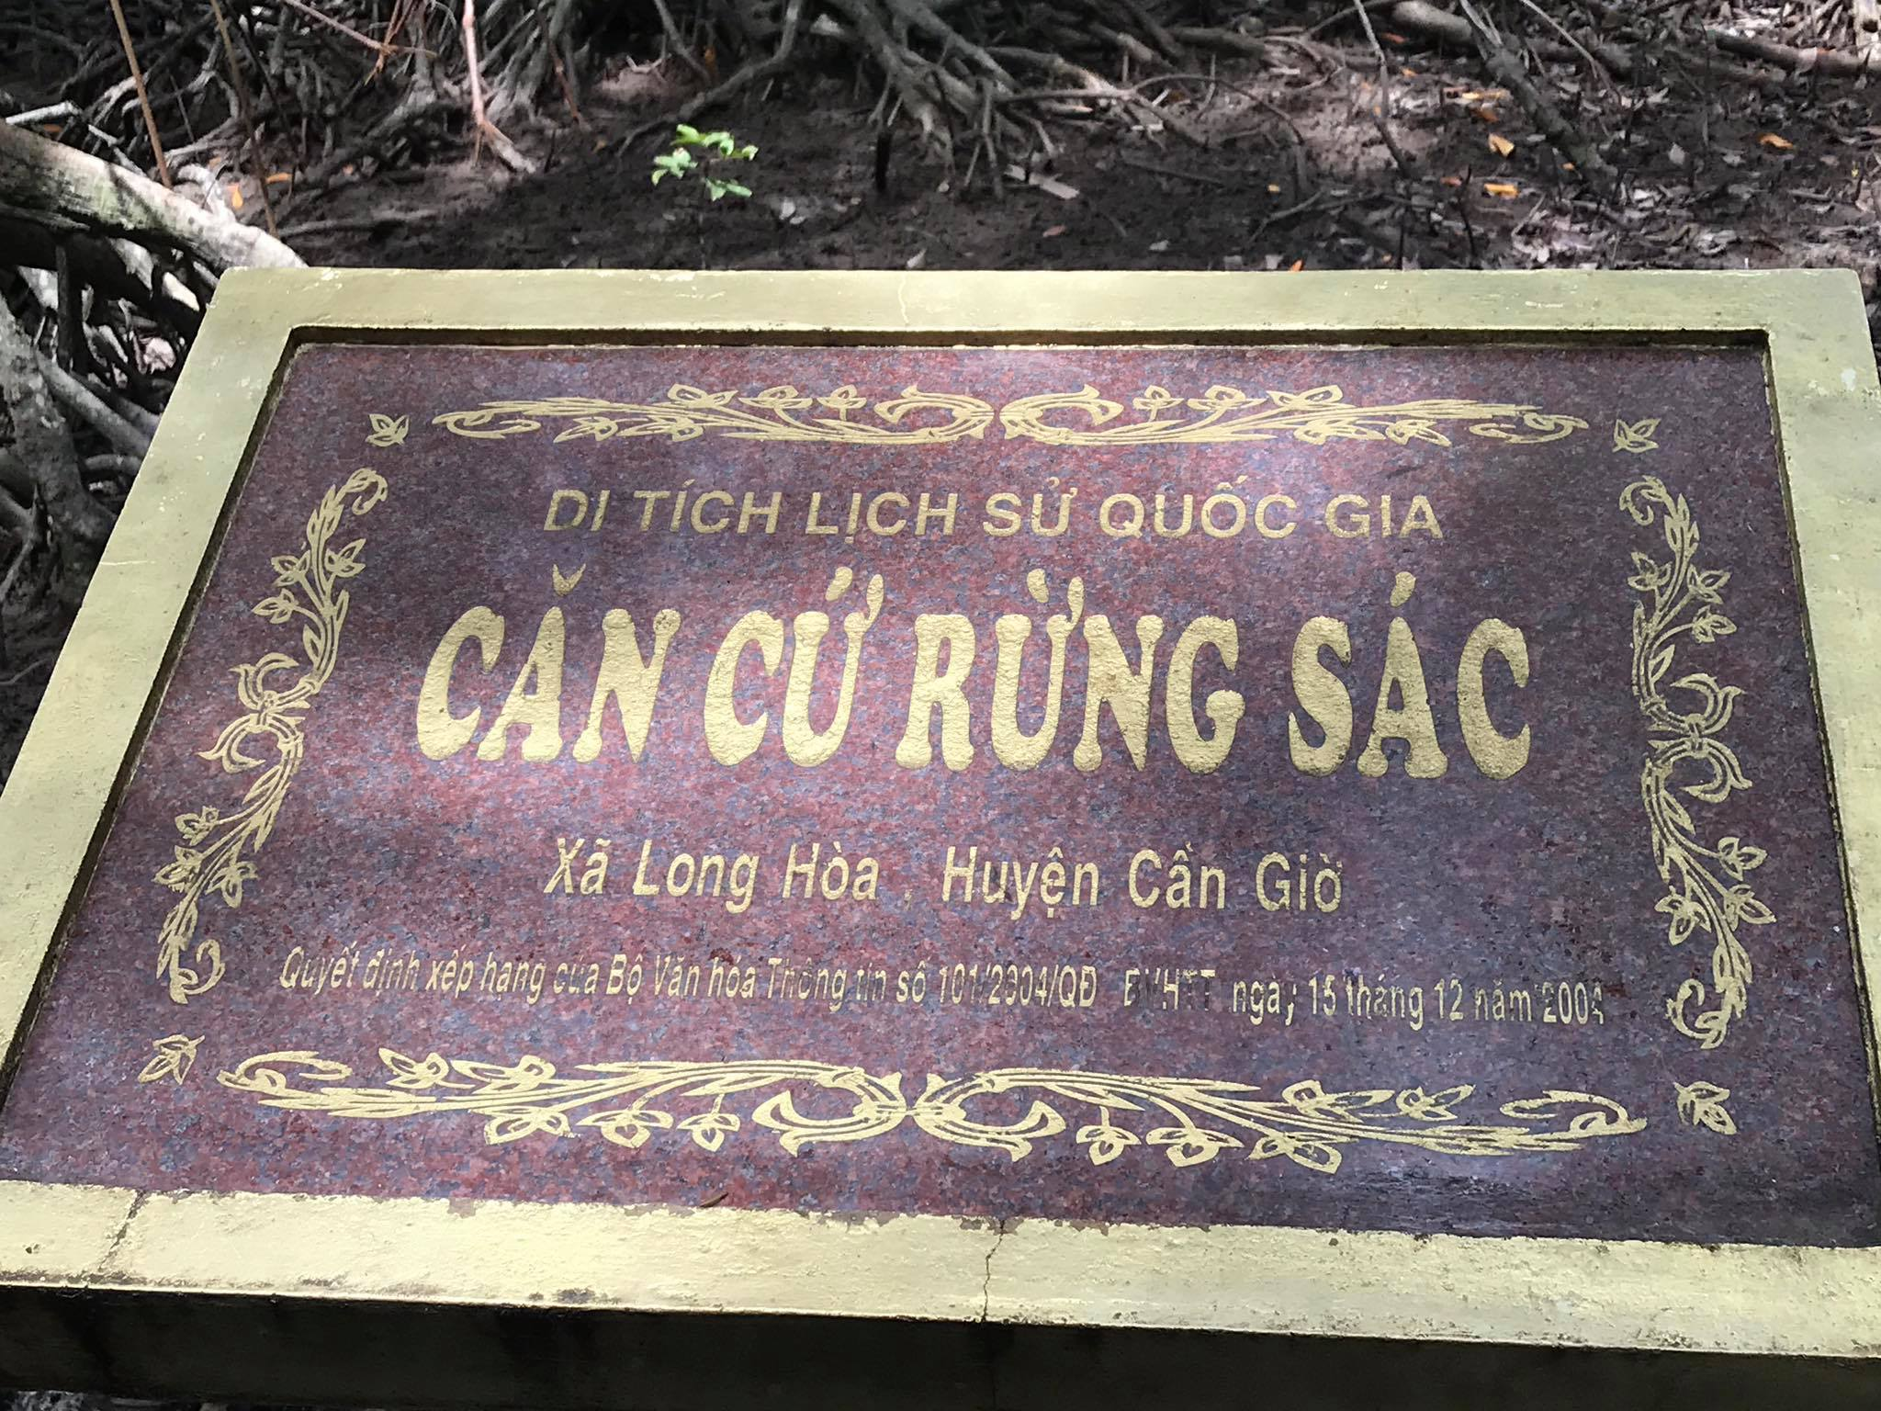

Căn cứ Rừng Sác nằm trên xã Long Hòa, huyện Cần Giờ, cách trung tâm Thành phố Hồ Chí Minh khoảng 50km về phía Đông Nam. Rừng Sác có vị trí địa lý chiến lược: giáp tỉnh Đồng Nai ở phía Bắc, giáp tỉnh Long An và Tiền Giang ở phía Tây và giáp tỉnh Bà Rịa-Vũng Tàu ở phía Đông. Tiếp giáp về phía Nam của rừng Cần Giờ là biển Đông với 20km bờ biển, có sông lớn chảy quanh, địa thế bùn lầy vô cùng hiểm trở nên được chọn, và trở thành căn cứ vững chắc của lực lượng cách mạng trong kháng chiến.

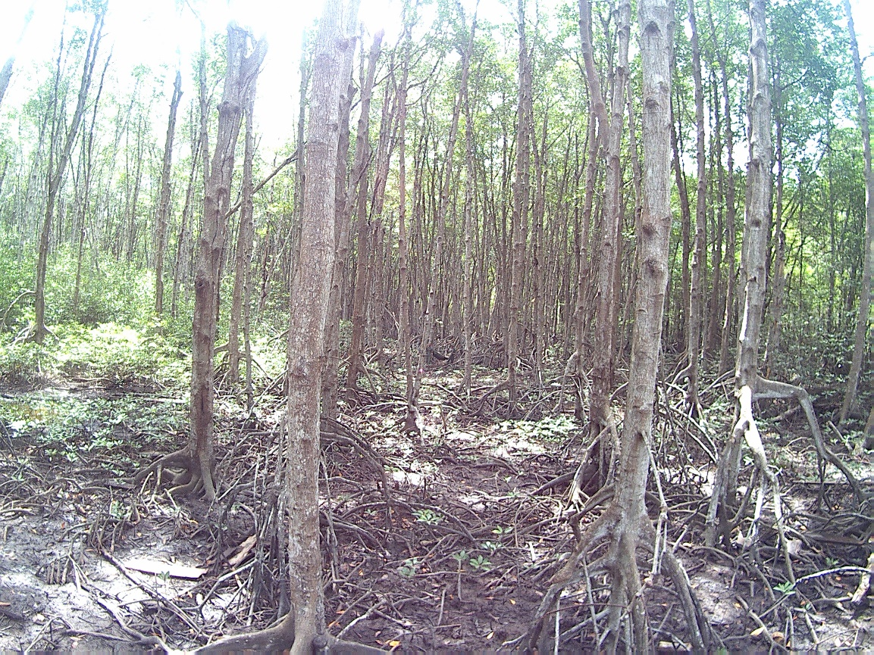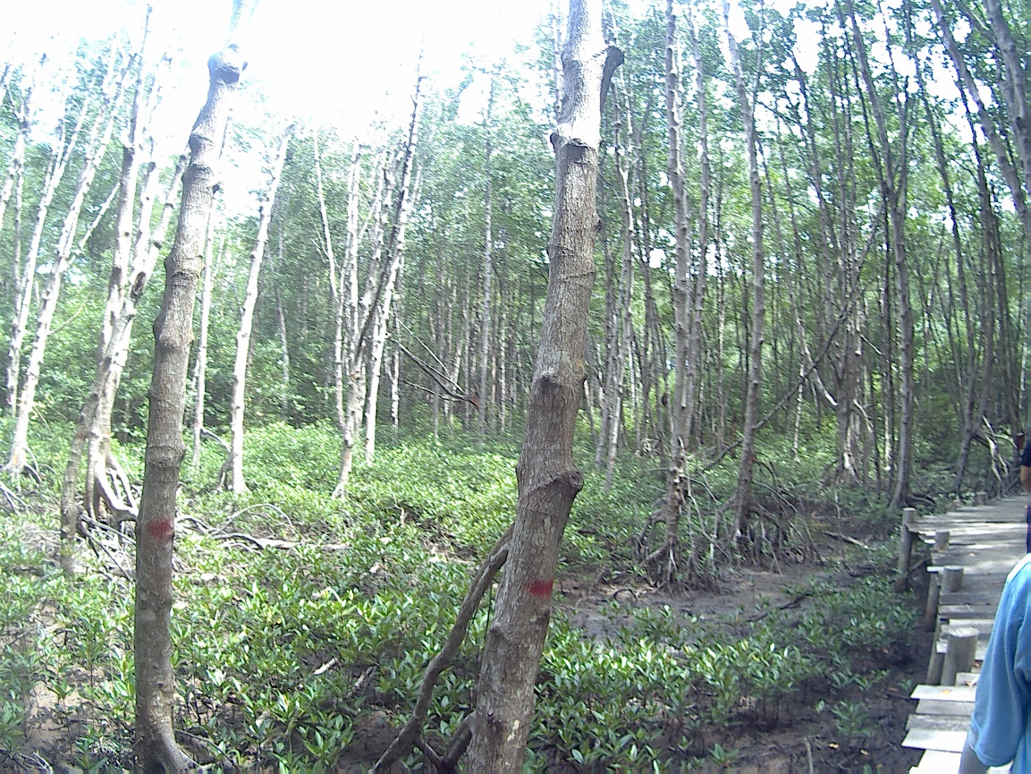

(Cây Sác)

Rừng Sác Cần Giờ được gọi theo tên của một loài cây mọc phổ biến ở nơi đây. Người Nam Bộ gọi cây mắm là cây Sác. Đây là loài cây ngập mặn hay sống cùng với các loài cây khác, tạo thành một tập đoàn cây ngập mặn, ngày ấy được xem là căn cứ nổi, sát nách Sài Gòn – Gia Định về hướng đông nam, nơi có con sông Lòng Tàu là “cổ họng” vận chuyển, tiếp tế hậu cần cho bộ máy chiến tranh khổng lồ với hàng triệu quân Mỹ và chính quyền Sài Gòn. Trung đoàn 10 Bộ đội Đặc công Rừng Sác (thành lập 15/4/1966) có nhiệm vụ thọc sâu áp sát, bám trụ bằng mọi giá chiếm giữ khu Rừng Sác để tiến công liên tục vào kho tàng, bến cảng, cơ quan đầu não, sào huyệt bộ máy chiến tranh Mỹ-chính quyền Sài Gòn. Một chiến khu đầy hiển hách. Một địa danh lịch sử gắn liền với các chiến sỹ đặc công của Đoàn 10 anh hùng năm xưa.

1. **Nội dung chuyền tham quan.**

Để vào được khu di tích lịch sử Rừng Sác phải đi dọc theo con đường đất dài khoảng 2km tính từ bìa rừng.

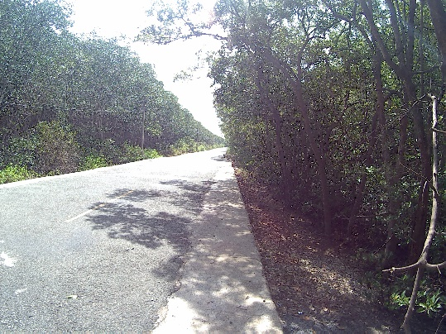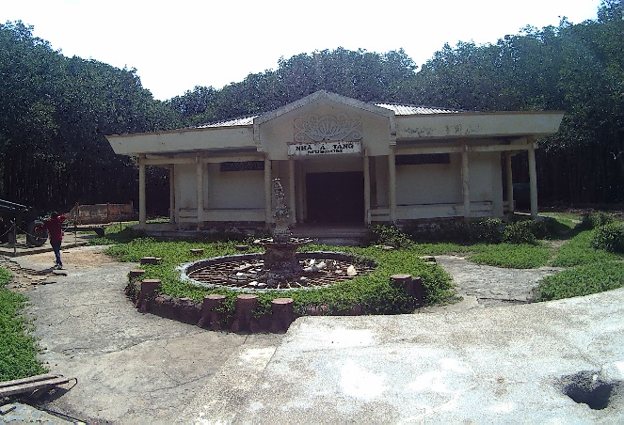

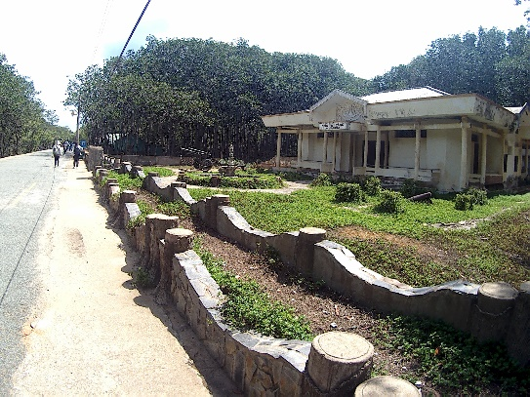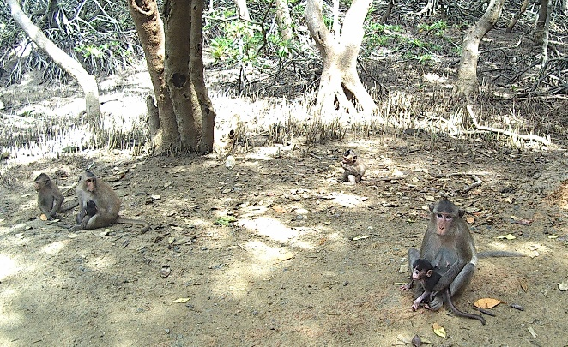

(Đường vào khu di tích)

Theo thông tin em tìm hiểu và được nghe kể lại khi tham quan khu di tích Rừng Sác thì trong những năm chiến tranh chống Mỹ, đặc khu Rừng Sác được coi là“căn cứ nổi” của bộ đội đặc công, nơi đây đã diễn ra hơn nghìn trận đánh xuất quỷ nhập thần khiến quân địch vô cùng khiếp sợ. Với địa thế đặc thù hiểm trở ấy, Rừng Sác trở thành một “đầm lầy tử địa” nằm sát “sân sau” thủ phủ Việt Nam cộng hòa, buộc tổng hành dinh Sài Gòn phải đặc biệt quan tâm, liên tục tung quân càn quét.

Vào năm 1963, tại căn cứ Rừng Sác, bộ đội của ta cũng chính thức thành lập trạm tiếp nhận hàng quân sự từ ngoài Bắc chuyển vào. Một năm sau, Bộ tham mưu Miền đã cử một phân đội cắm chốt tại đây để tiện làm nhiệm vụ, sau đó phối hợp với đội công binh thuỷ hình thành đoàn 125.

Tháng 1/1966, do yêu cầu tác chiến và biên chế lực lượng tăng lên, đoàn 125 đổi phiên hiệu thành Trung đoàn 43, bao gồm bộ đội chủ lực, bộ đội địa phương và các cơ quan dân chính đảng của 10 xã bao quanh địa bàn Rừng Sác. Từ đây, đặc khu Rừng Sác có nhiệm vụ chủ yếu là án ngữ đường thủy chiến lược - sông Lòng Tàu, phá hủy các kho tàng, bến bãi của địch (trong đó có thành Tuy Hạ) và bảo vệ bàn đạp cho lực lượng tiếp tế của ta.

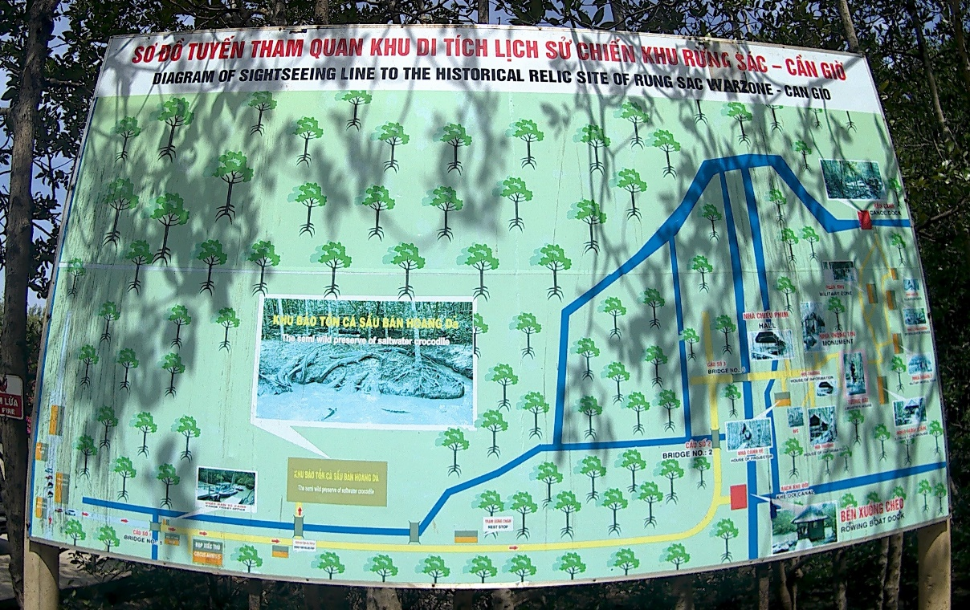

(Sơ đồ chiến khu Rừng Sác)

Trong chuyến đi, em đã tham quan khu vực phục chế, tái hiện lại khu căn cứ kháng chiến ngày xưa như khu quân y điều trị, khu quân nhu may vá quần áo, khu xưởng chế tạo vũ khí, khu thông tin..., được tìm hiểu về nơi ăn, chốn ở, chỗ làm việc, tập luyện, được nghe kể chuyện về những khó khăn, gian khổ cũng như các chiến công vẻ vang của những chiến sĩ đặc công Rừng Sác danh tiếng một thời…

Đây là một số hình ảnh mà em thu thập khi đi tham quan chiến tích, hình ảnh được tái hiện lại cảnh sinh hoạt, làm việc, luyện tập,… hết sức chân thật, sinh động và đẫm chất không khí hào hùng của các đồng bào dân tộc ta ngày trước, cứ ngỡ là lịch sử bổng đang quay trở lại. Giúp các du khách có thể dễ dàng tiếp cận và tìm hiểu rõ hơn về lịch sử chiến tích cũng như cuộc sống ngày ấy ngay tại đây.

* **Hội trường.** 
  + Tái hiện lại Sở chỉ huy Đoàn 10 tại Rừng Sác, đội trưởng Hà Quang Vóc, chỉ huy trực tiếp trận đánh kho xăng Nhà Bè đang trình bày phương án tác chiến trước Trung đoàn trưởng Lê Bá Ước và Chính ủy Trần Thành Lập. Trong trận này, các chiến sĩ Đội 5 - Đoàn 10 đã thiêu hủy 250 triệu lít xăng, một tàu dầu 12.000 tấn cùng nhiều cơ sở vật chất khác của chính quyền Sài Gòn. hì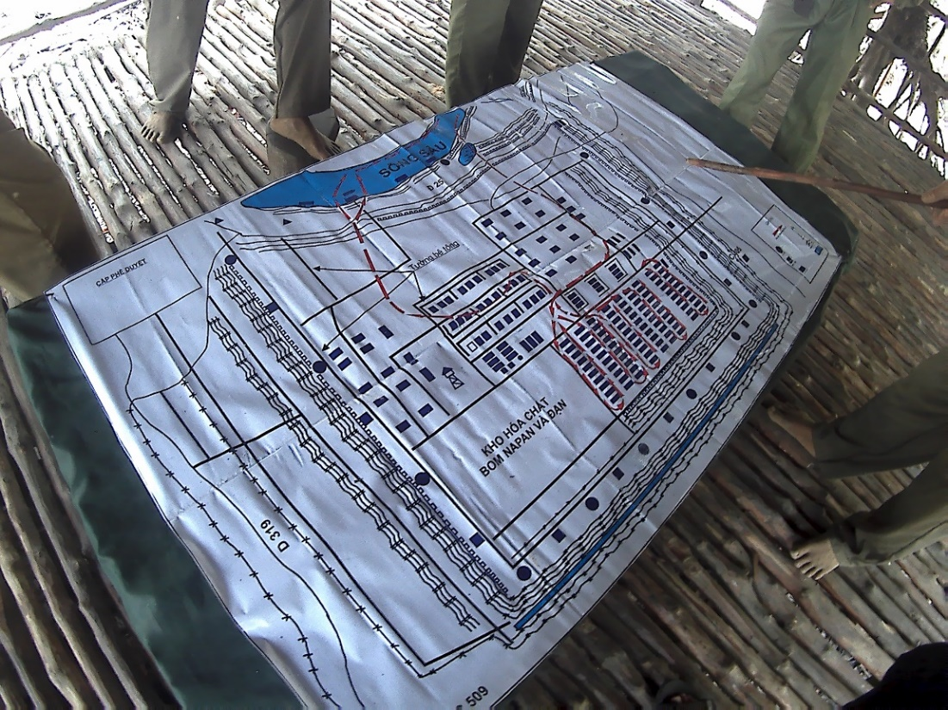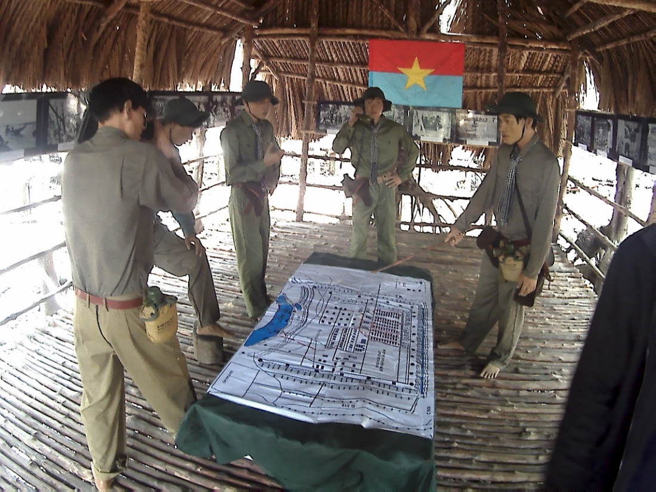

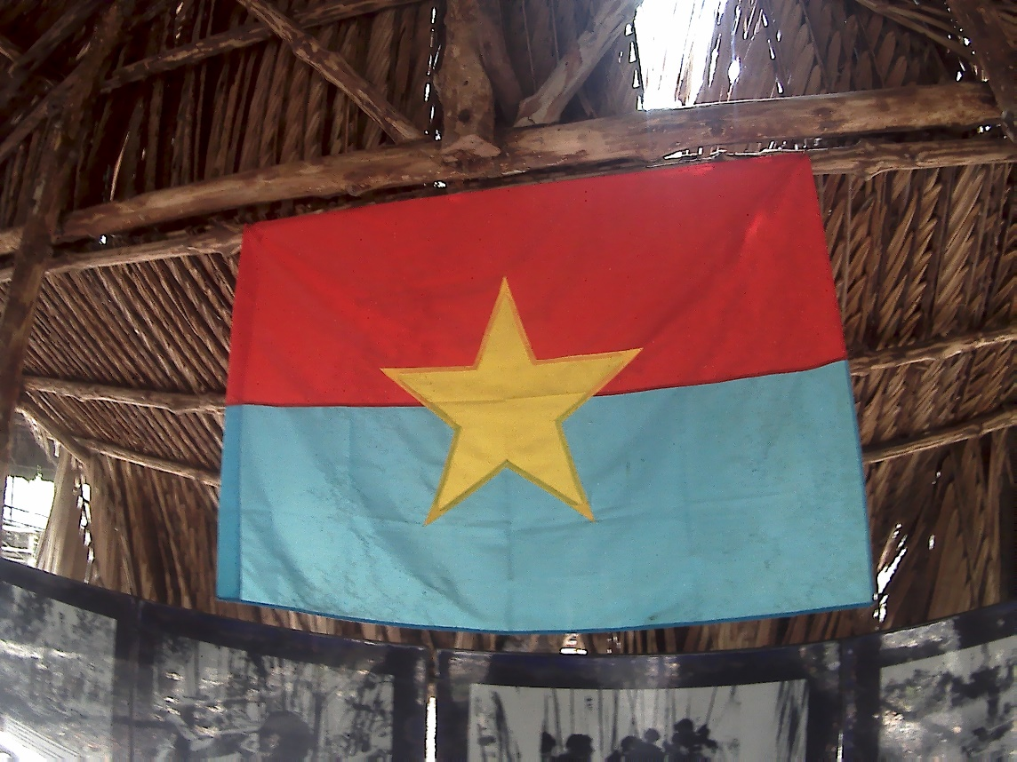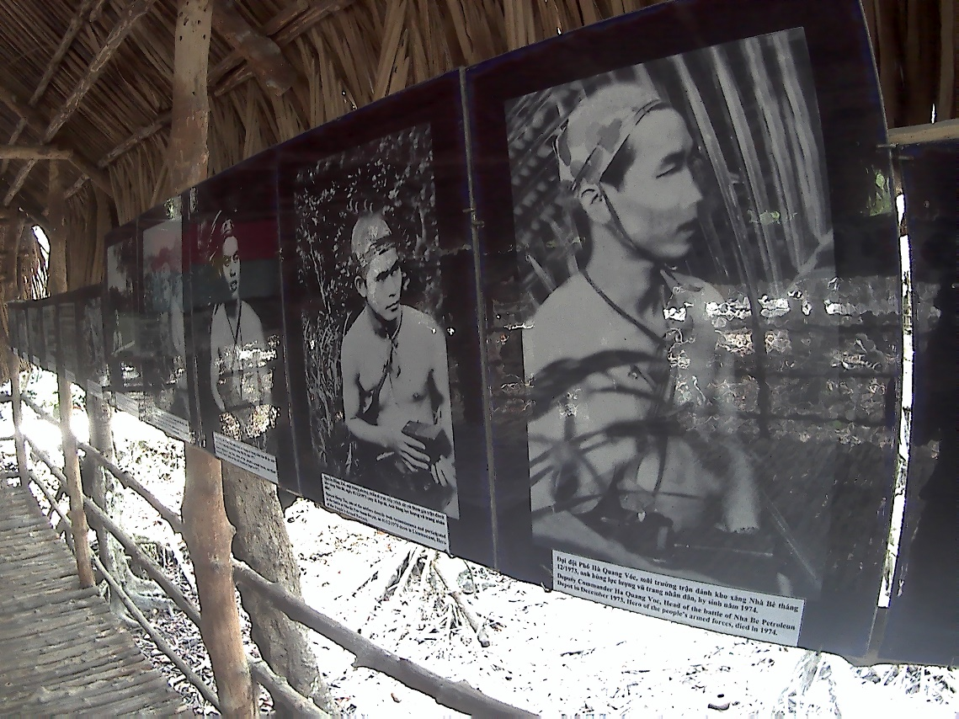

* Xưởng quân giới.
  + Vũ khí chiến đấu chủ yếu của trung đoàn 10 được chế từ phế liệu chiến tranh của Mỹ.
  + Quân giới Đoàn 10 đã cưa bom, đạn lép ngày ngày làm công việc hết sức nguy hiểm đồi hỏi sự gan dạ, liều lĩnh đổi lại các chiến sĩ quân giới lấy được hơn 3 tấn thuốc nổ, sản xuất nhiều loại vũ khí có hiệu quả, góp công lớn đánh chìm hàng trăm tầu chiến, phá hủy nhiều kho tang địch trên sông Lòng Tầu, cảng Nhà Bè, Cát Lái, Thành Tuy Hạ.

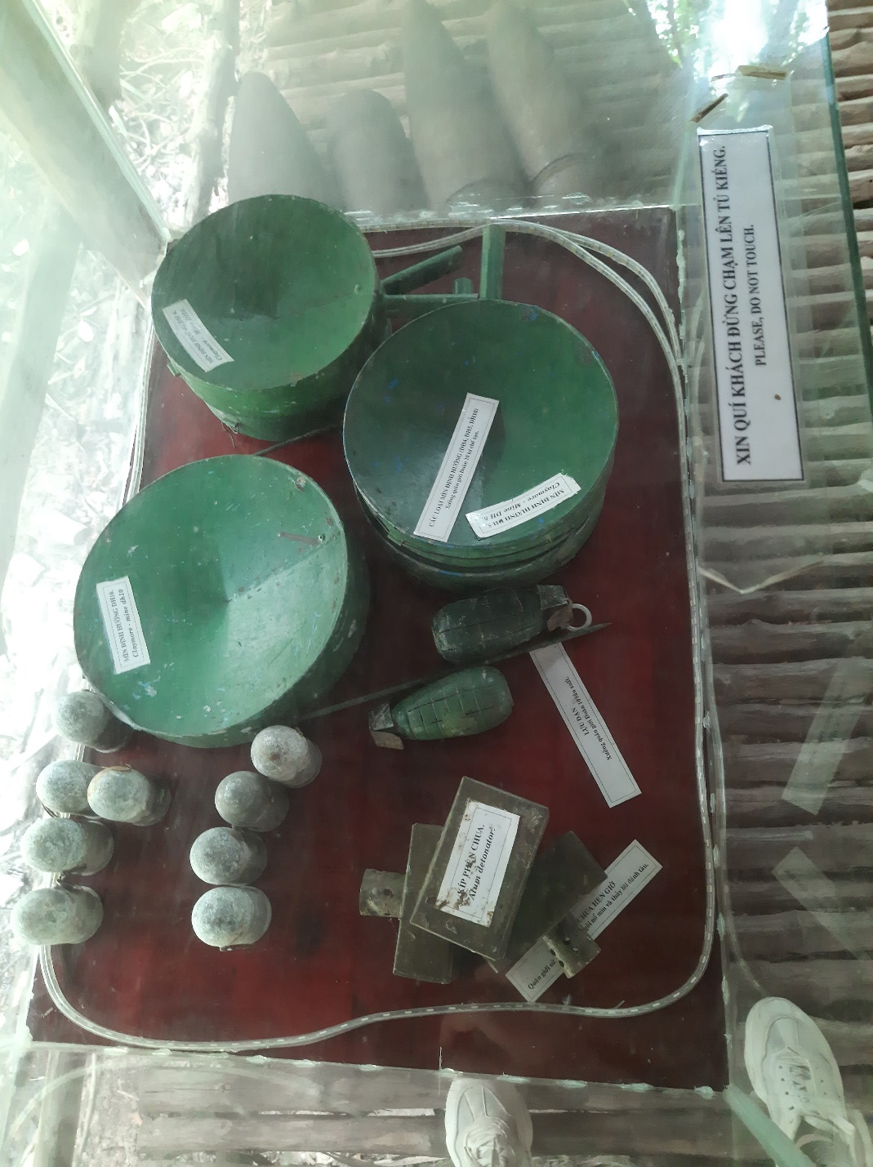

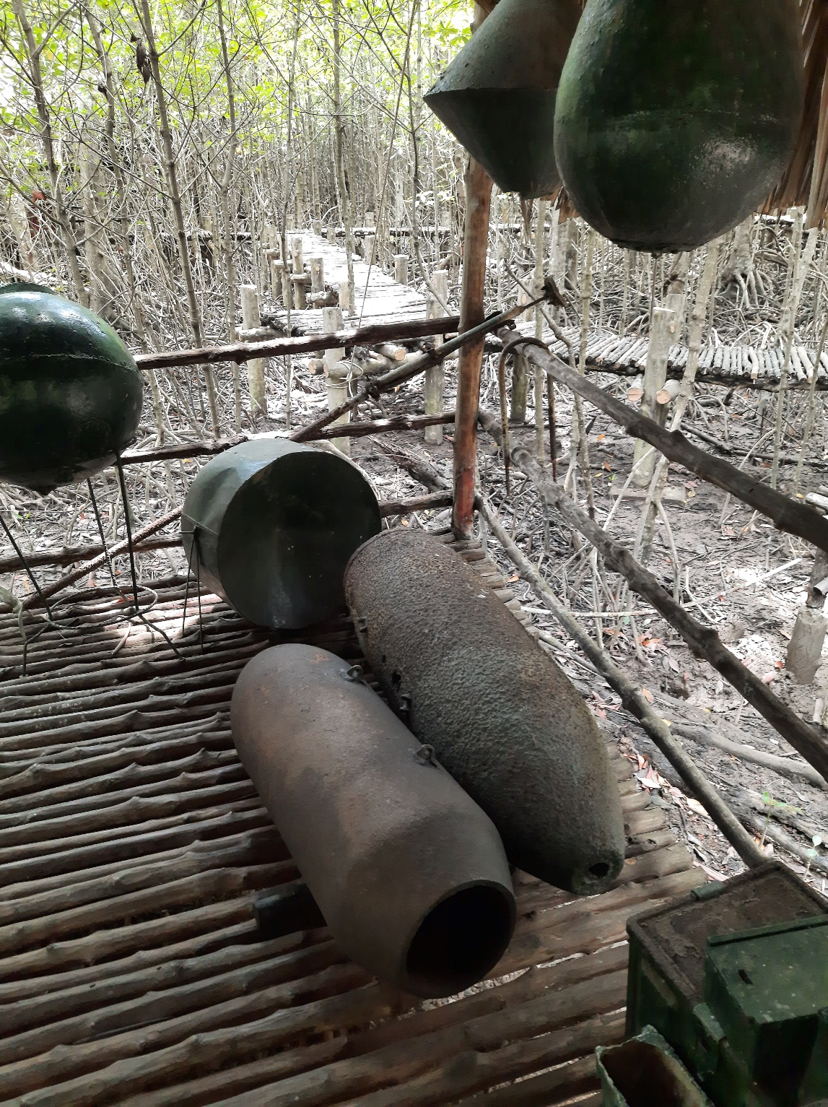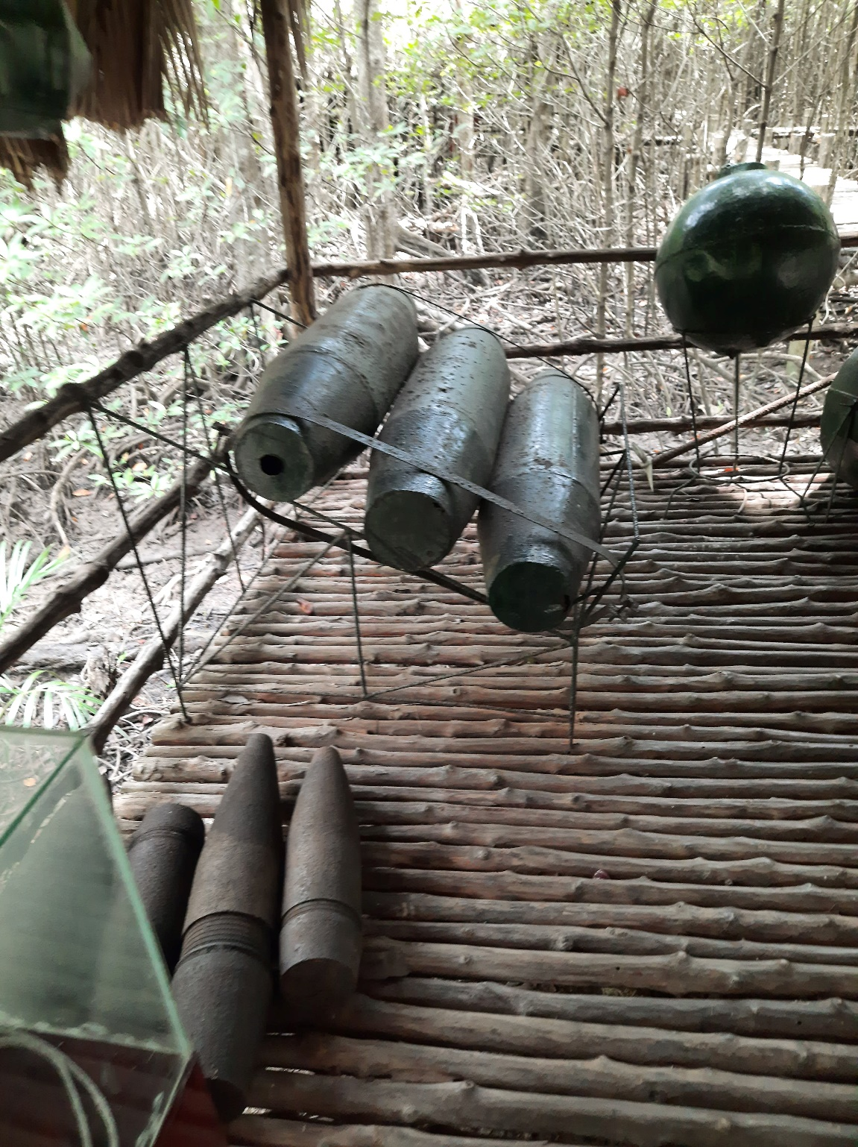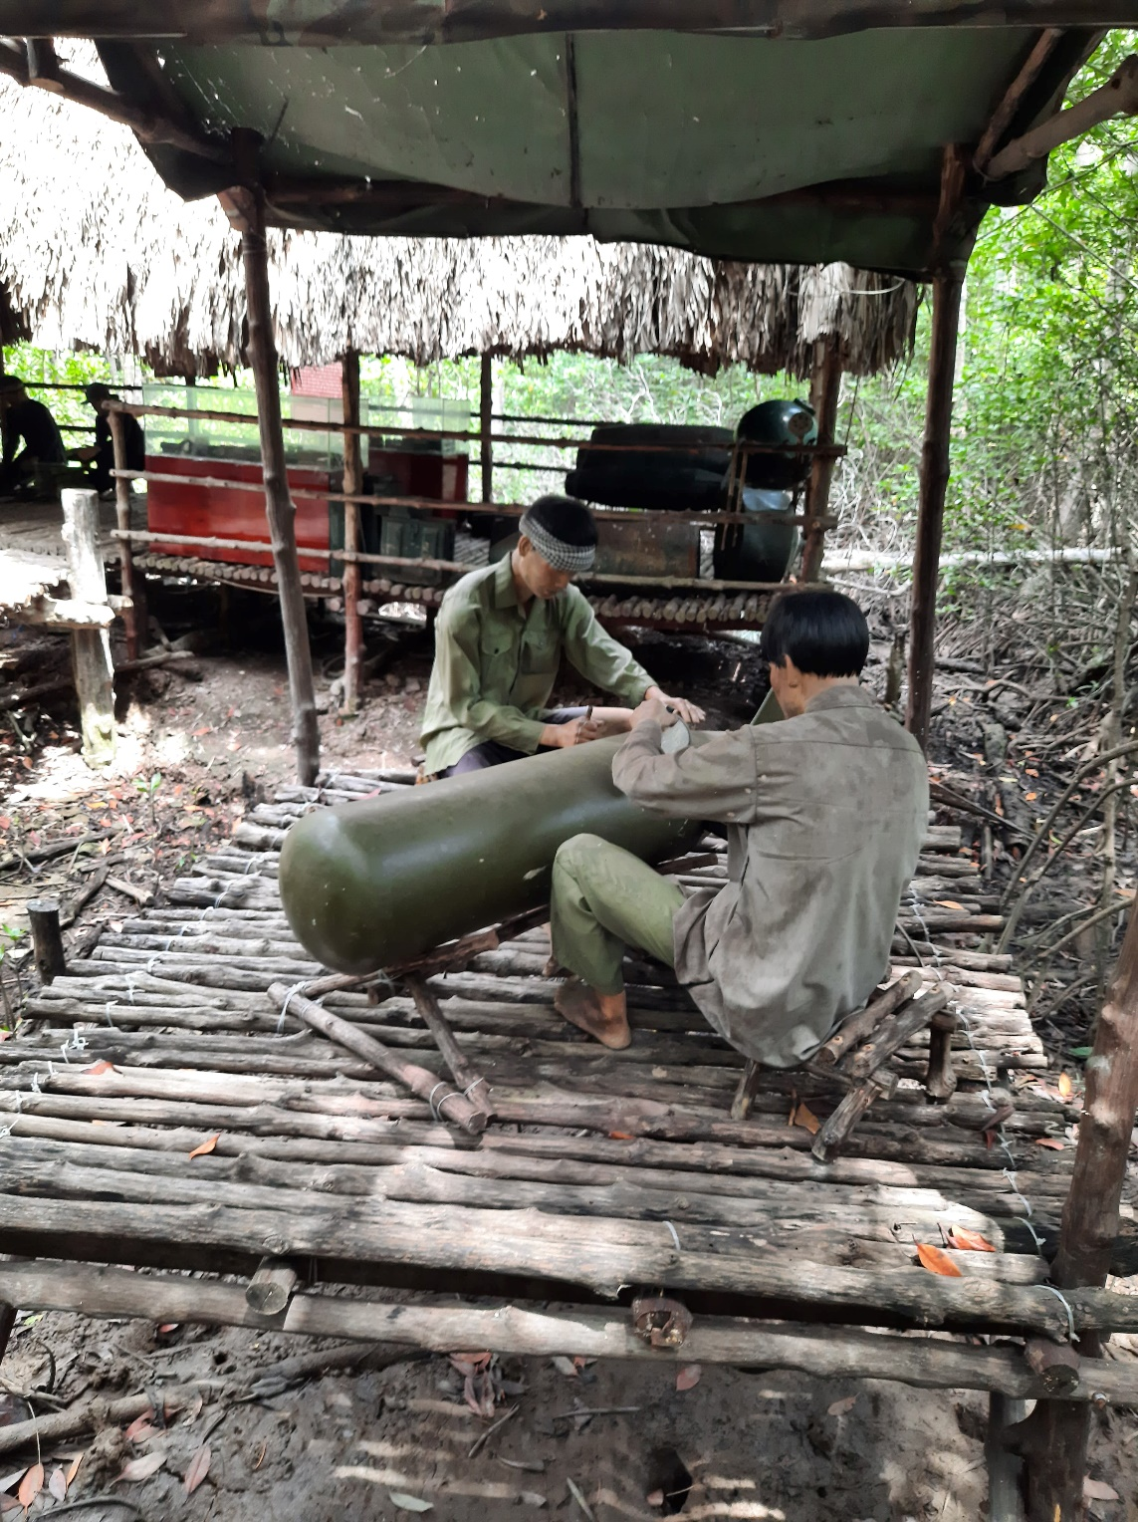

* Nhà hậu cần.
  + Trong những năm tháng kháng chiến gian khổ, công tác nuôi quân luôn được chỉ huy Đoàn 10 Rừng Sác đặc biệt quan tâm. Phần nhiều nhu yếu phẩm do nhân dân giúp đỡ và bộ đội tự túc thu thập như cua, còng, cá, lá kìm, đọt chà là... 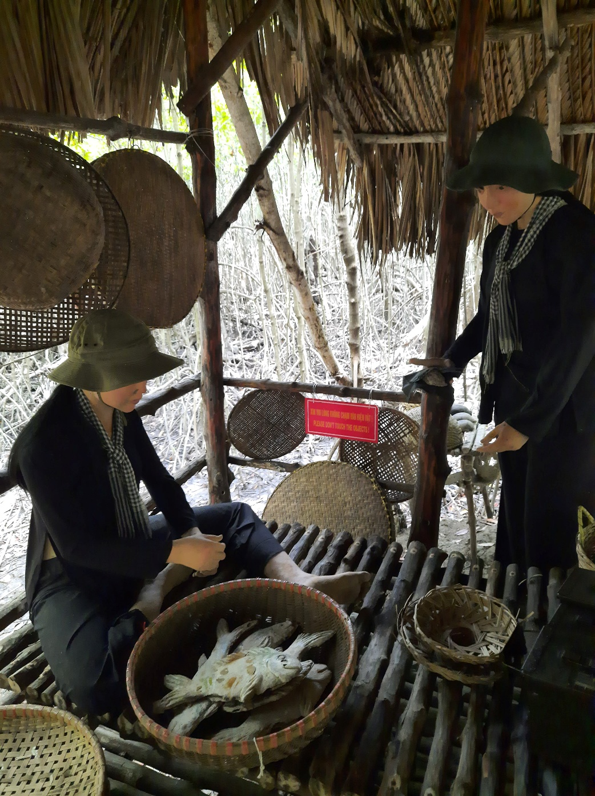

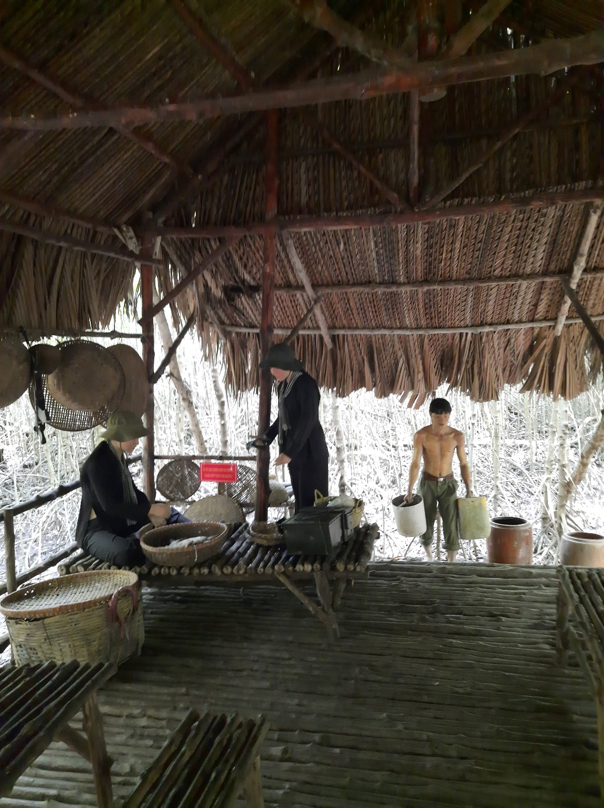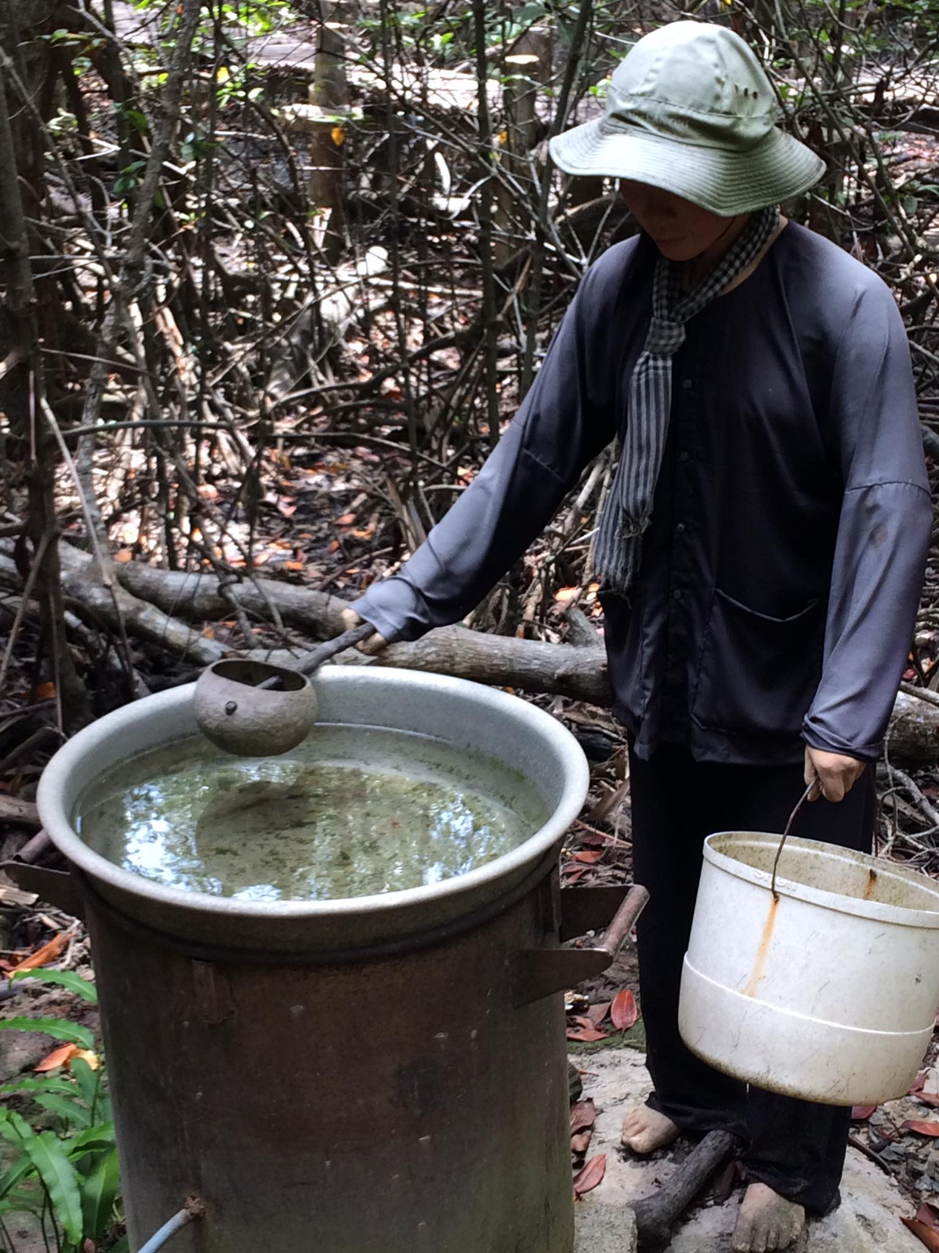

* Nhà quân nhu.
  + Xưởng may là nơi sản xuất và sửa chữa quân trang cho các chiến sĩ.

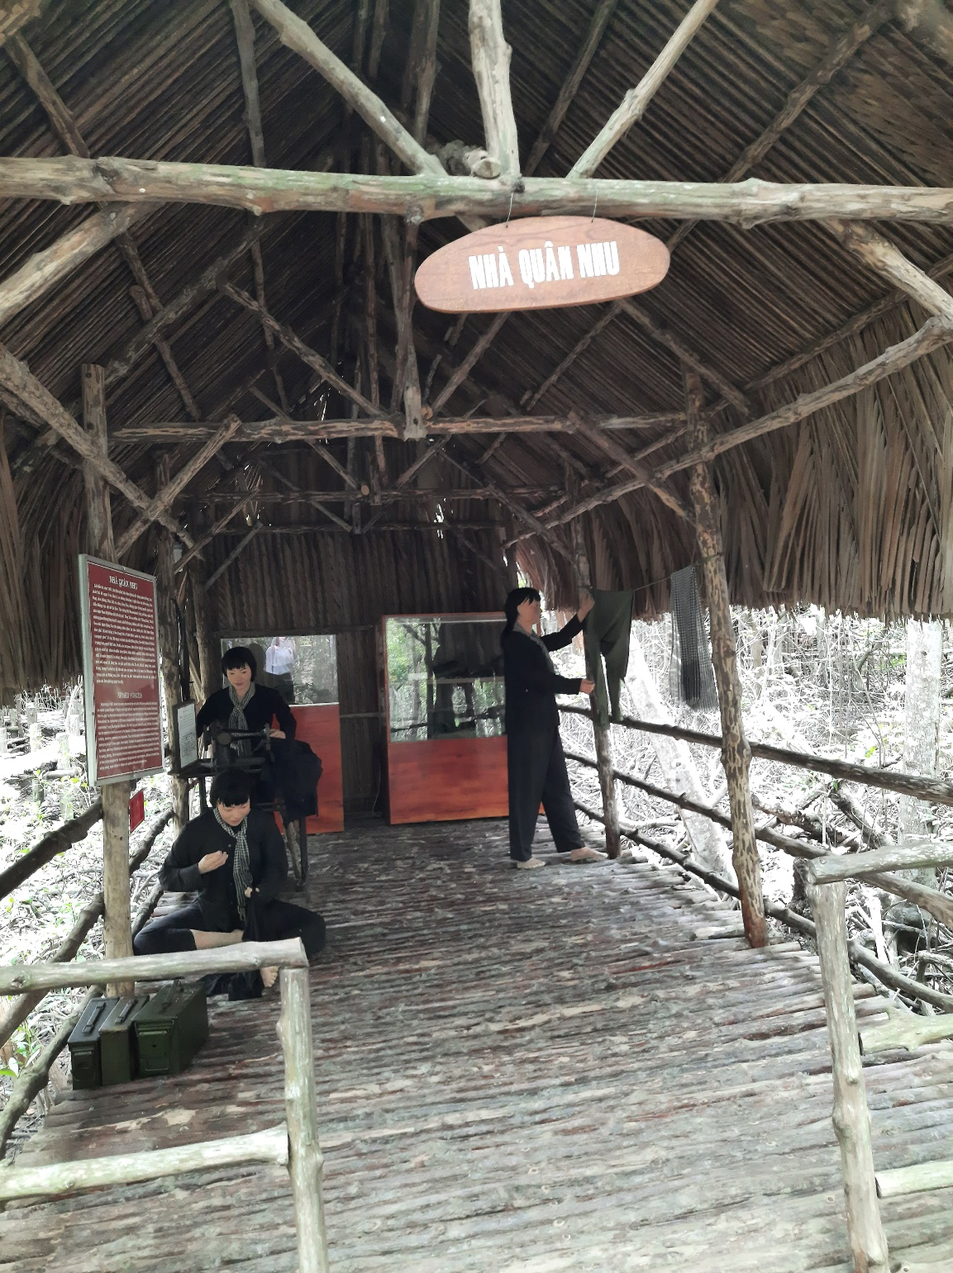

* Nhà quân y.
  + Trong điều kiện thiếu thốn, các chiến sĩ quân y ở Rừng Sác Cần Giờ đã cứu sống gần 500 thương bệnh binh của Trung đoàn 10. Trong quá trình công tác và chiến đấu, 4 bác sĩ và 2 quân y sĩ đã hi sinh trên mặt trận.

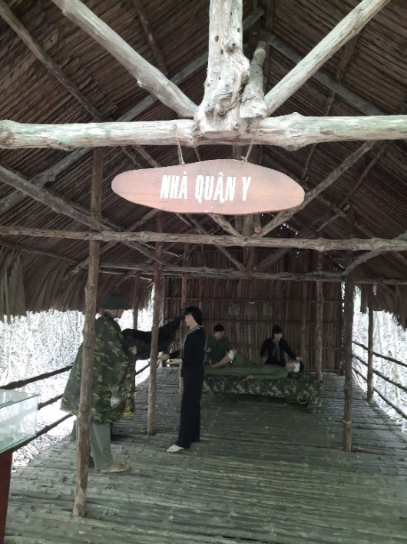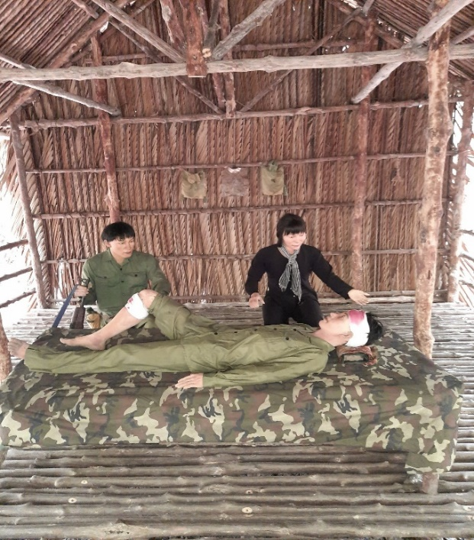

* Phòng thông tin.
  + Nhà thông tin là nơi đặt các trang thiết bị thông tin liên lạc nhằm bảo đảm liên lạc thông suốt với Trung ương, Bộ tư lệnh miền.

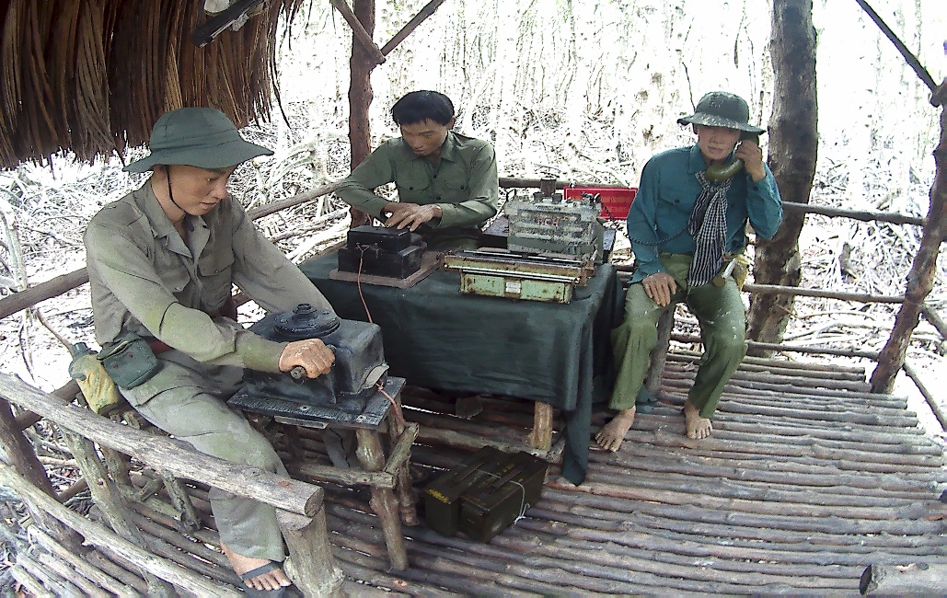

* **Tượng đài chiến sĩ Đặc công rừng Sác.**

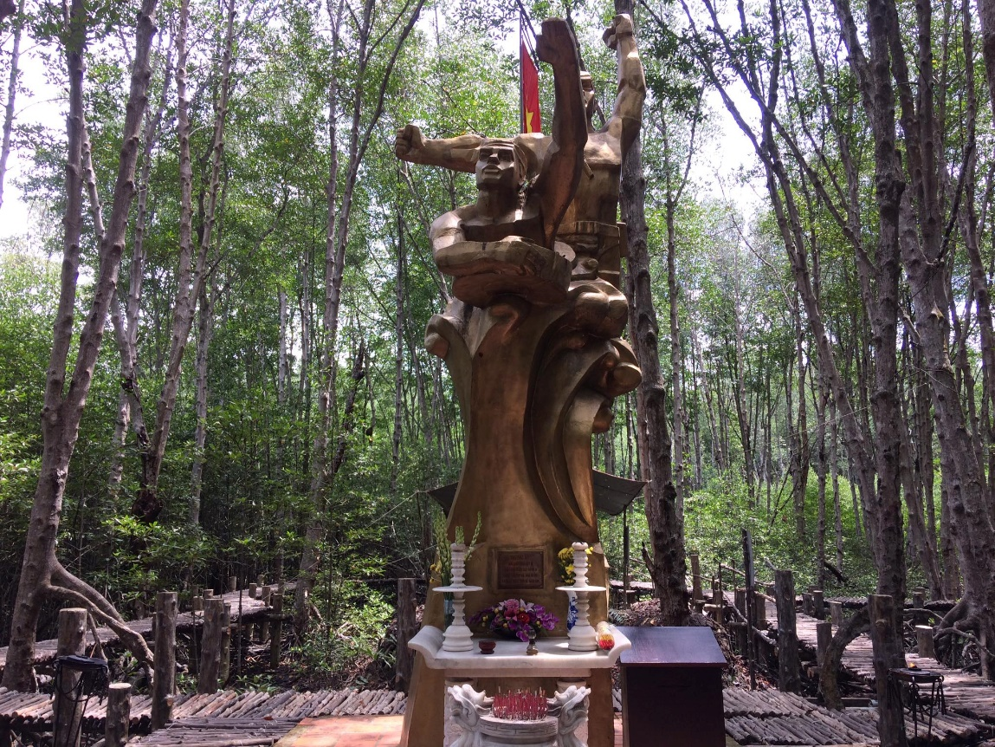

* **Một vài hình ảnh khác.**

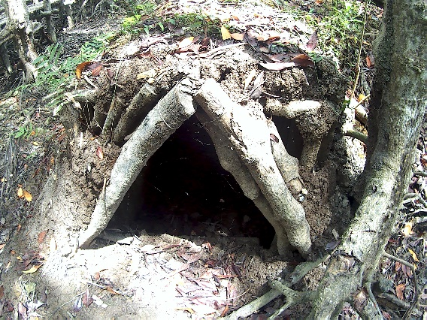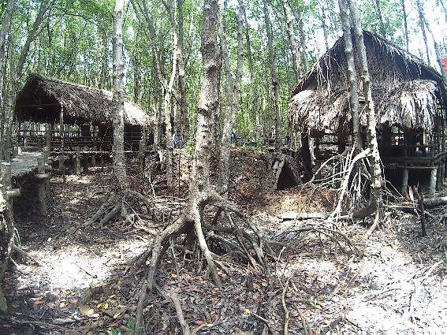

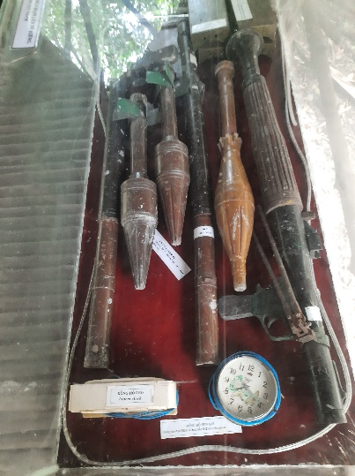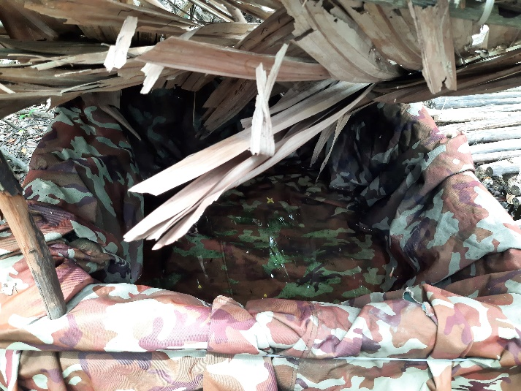

1. **Kết luận.**

* **Ý nghĩa lịch sử:** Khu Rừng Sác là nơi Đoàn 10 Đặc công thủy Quân giả phóng đã chọn làm căn cứ địa chống Pháp và Mỹ. Cần Giờ bao gồm khu căn cứ địa cách mạng, nơi chôn giấu vũ khí, dạn dược để chờ thời cơ và củng cố lực lượng như căn cứ địa Giồng Chùa (xã Thạnh An); Chiến khu trù mật Động Hang Nai cạnh sông Đồng Tranh; khu căn cứ địa Núi Đất (xã Lý Nhơn) và khu căn cứ địa cách mạng thuộc khu vực Đảo khỉ bây giờ. Ngày nay, rừng Sát có một tưởng niệm bộ đội đặc công Rừng Sát được coi là di tích lịch sử cấp Quốc gia.
* **Kết luận:** Rừng Sác một di tích lịch sử mà mọi người nên đến thăm để hiểu hơn về những người chiến sĩ trong thời chiến. Riêng em cảm thấy rất khâm phục, tự hào về những người chiến sĩ người dân nơi đây.

Bài viết trên là những cảm nhận và thông tin mà em thu được qua chuyến đi thực tế.

**HẾT**